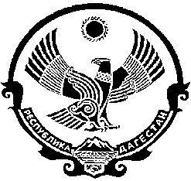

СОБРАНИЕ ДЕПУТАТОВ
МУНИЦИПАЛЬНОГО ОБРАЗОВАНИЯ
«БЕЖТИНСКИЙ УЧАСТОК»
368410, Республика Дагестан, Цунтинский район, с. Бежта
т.: (872 2)55-23-01, 55-23-02, ф. 55-23-05, bezhta-mo@mail.ru, admin@bezhta.ru

«14» июля 2017г. с. Бежта № 2

РЕШЕНИЕ

О внесении изменений и дополнений в структуру администрации МО «Бежтинский участок» и аппарата представительного органа МО «Бежтинский участок»

В связи с формированием представительного органа МО «Бежтинский участок» по новой системе и в целях экономии бюджетных средств на содержание аппарата администрации МО «Бежтинский участок» и представительного органа МО «Бежтинский участок» Собрание депутатов МО «Бежтинский участок» выносит
Решение:

- Внести следующие изменения в решение Собрания депутатов МО «Бежтинский участок» от 22 февраля 2017 года № 01:

а) преобразовать муниципальную должность главного специалиста по экологии, окружающей среде и учету транспорта администрации МО «Бежтинский участок» на должность эколога и ввести эту должность в структуру работников администрации МО «Бежтинский участок», относящихся к категории немуниципальных служащих;

б) ввести должность специалиста 2-й категории по строительству администрации МО «Бежтинский участок».

2. Решение вступает в силу с момента его принятия.

3.Опубликовать данное решение в газете «Бежтинский вестник» и разместить в сайте администрации МО «Бежтинский участок»

Председатель СД
МО «Бежтинский участок» А.А. Шахмиров

